/*Importando as bases*/

/*Moradores*/

**PROC** **IMPORT** OUT= mor DATAFILE= "/media/bi_modelagem/_pld/Risco_de_Credito/Analise_Alfredo/job/pdad.xlsx"

DBMS=xlsx REPLACE;

GETNAMES=YES;

**RUN**;

/*Exercício 1.4*/

/*Item i)*/

/*Observação: a variável escolaridade foi tratada no R*/

/*Seleciona apenas as pessoas com 25 anos ou mais do Plano Piloto e da RA Samambaia*/

**proc** **sql**;

create table mor2 as

select

case when A01ra=**1** then 'Plano Piloto' else 'Samambaia' end as 'Região Administrativa'n,

Escolaridade,

case when E03=**1** then 'Masculino' else 'Feminino' end as 'Sexo'n,

case when Escolaridade='Sem escolaridade' then **1**

when Escolaridade='Fundamental incompleto' then **2**

when Escolaridade='Fundamental completo' then **3**

when Escolaridade='Médio incompleto' then **4**

when Escolaridade='Médio completo' then **5**

when Escolaridade='Superior incompleto' then **6**

when Escolaridade='Superior completo' then **7**

else **8** end as escol,

E03

from mor

where A01ra in (**1**,**12**) and idade_calculada >=**25**;

;**quit**;

**proc** **sort** data=mor2;

by 'Região Administrativa'n; **run**;

/*Crie tabela com frequências nas linhas, colunas e total*/

**proc** **freq** data=mor2;

by 'Região Administrativa'n;

tables Escolaridade*'Sexo'n / out=FreqCount nopercent nocol norow ;

**run**;

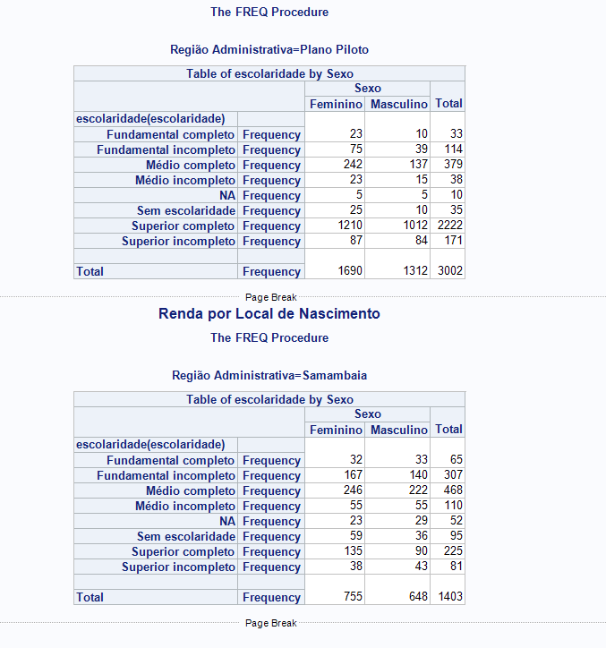

/*Coeficiente de Pearson*/

**proc** **corr** data=mor2;

var escol/*Escolaridade*/ E03/*Sexo*/;

**run**;

/* Resposta: -0.03252*/

/*Não há diferença significativa da escolaridade entre homens e mulheres dentro da Região, entretanto, é possível

verificar uma diferença entre o grau de escolaridade da Região Samambaia para o Plano Piloto.

Observa-se que as pessoas do Plano Piloto, em sua maioria, possuem ensino superior completo ou incompleto.

O coeficiente de correlação de Pearson, comprova que não há relação entre as variáveis escolaridade e sexo*/

/*Item ii)*/

/*Cria variável da região de origem e trata dados*/

**proc** **sql**;

create table mor3 as

select

E142 as regiao_nascimento,

case when A01ra=**1** then 'Plano Piloto' else 'Samambaia' end as 'Região Administrativa'n,

case when G16 in (**77777**,**88888**,**99999**) then **.** else G16 end as Renda,

case when E142 in (**33**,**35**,**31**,**32**,**41**,**42**,**43**) then 'Sul/Sudeste'

when E142 in (**50**,**51**,**52**) then 'Centro Oeste'

when E142 = **99** then 'DF'

else 'Norte/Nordeste' end as 'Região Nascimento'n

from mor

where A01ra in (**1**,**12**);

**quit**;

/*Média e Variância por região de nascimento e Sambambaia e Plano Piloto*/

**proc** **sql**;

create table med_var as

select

'Região Administrativa'n,

'Região Nascimento'n,

mean(Renda) as 'Média'n,

var(Renda) as 'Variância'n

from mor3

group by 'Região Nascimento'n, 'Região Administrativa'n

;**quit**;

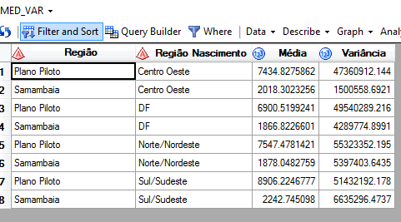

/*Boxplot*/

/*Renda por Local de Nascimento*/

**proc** **sort** data=mor3;

by 'Região Nascimento'n 'Região Administrativa'n;

**run**;

options nogstyle;

title 'Renda por Local de Nascimento';

symbol value=dot color=salmon;

**proc** **boxplot** data=mor3;

ID Renda;

by 'Região Nascimento'n 'Região Administrativa'n;

plot Renda*'Região Nascimento'n;

**run**;

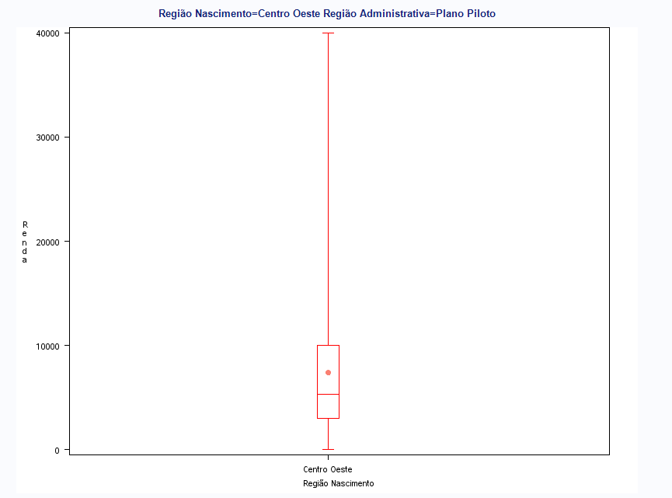 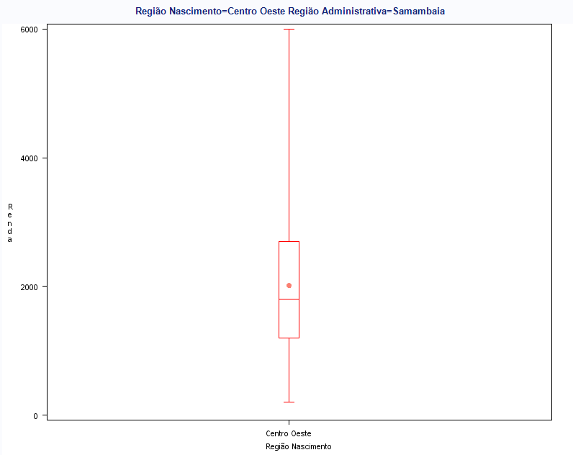

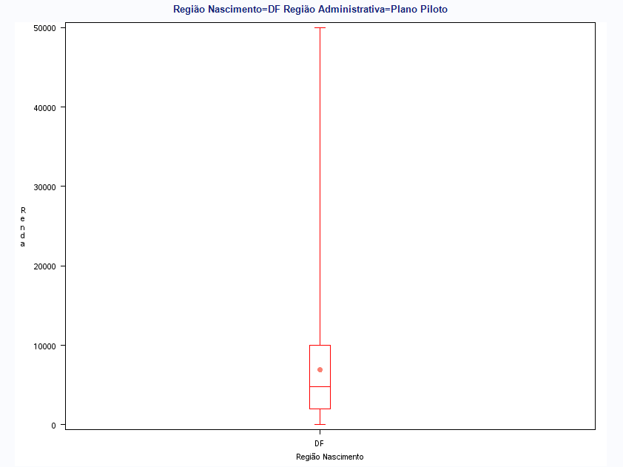 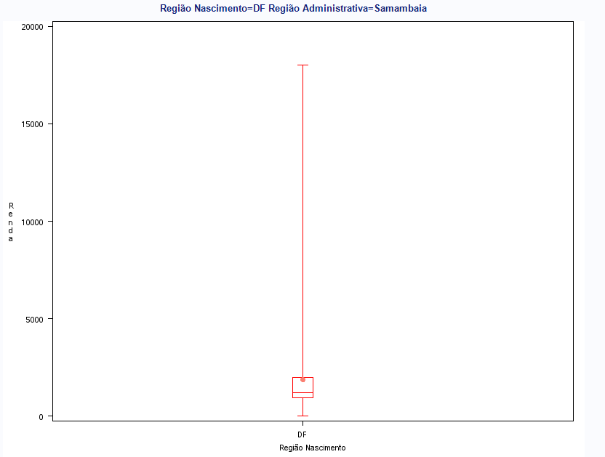

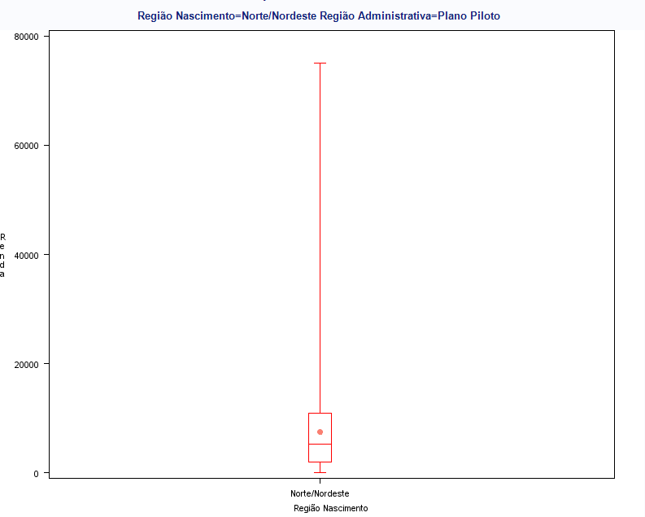 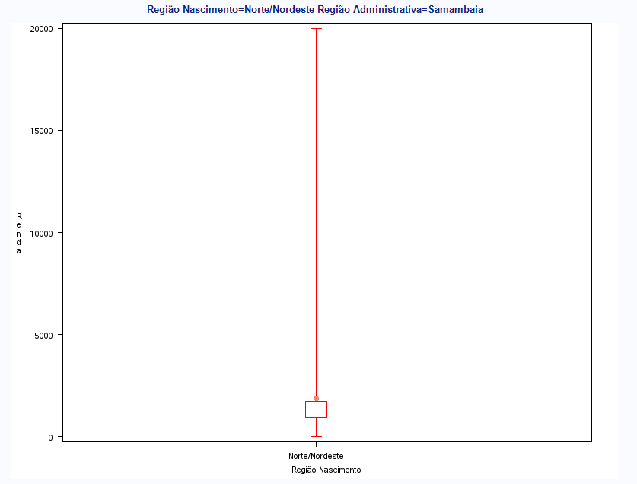

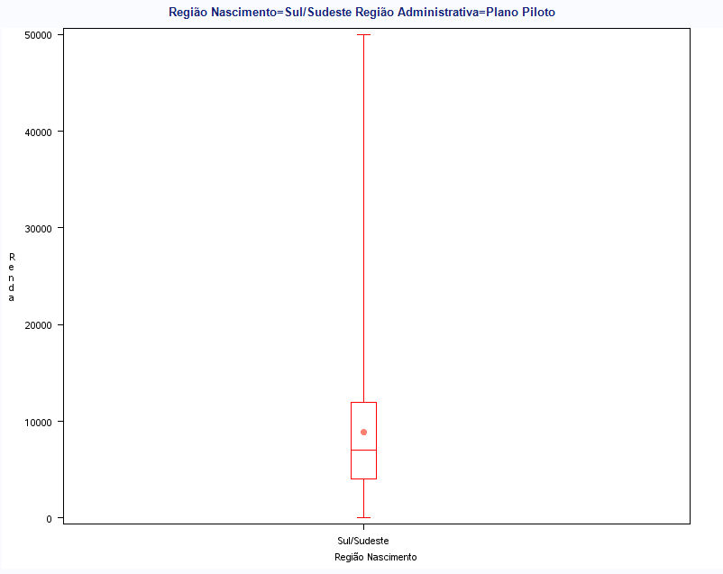 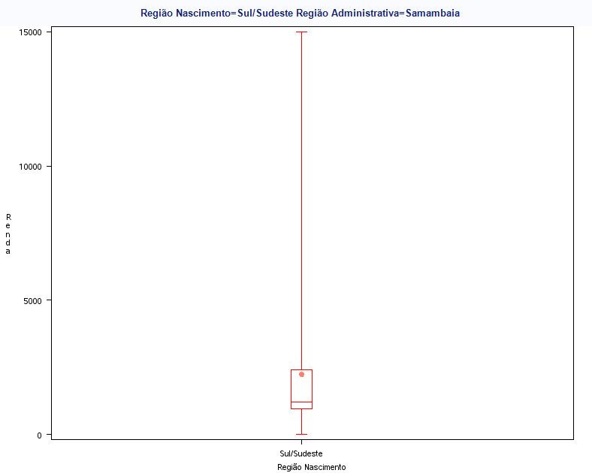

/*R²- Considerando a Região Administrativa - Plano Piloto*/

**proc** **reg** data=mor3 outest=outest plots=none;

model Renda = regiao_nascimento/ rsquare press sse adjrsq;

where 'Região Administrativa'n='Plano Piloto';

**run**;

**quit**;

/*R²: 0.0056*/

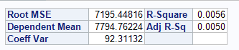

/*R²- Considerando a Região Administrativa - Samambaia*/

**proc** **reg** data=mor3 outest=outest plots=none;

model Renda = regiao_nascimento/ rsquare press sse adjrsq;

where 'Região Administrativa'n='Samambaia';

**run**;

**quit**;

/*R²: 0.0004/

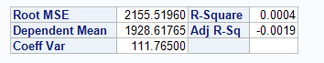

/*R²*/

**proc** **reg** data=mor3 outest=outest plots=none;

model Renda = regiao_nascimento/ rsquare press sse adjrsq;

**run**;

**quit**;

/*R²: 0.0085/



/*Dentro das regiões administrativas é possível ver que, em média, as pessoas do DF e do Nordeste ganham menos

quando comparada com pessoas naturais das outras regiões.

Entretanto, há diferença expressiva da renda média é entre as regiões administrativas do Plano Piloto para Samambaia,

O valor do R² é baixo, o que indica que só a região de nascimento não é suficiente para explicar o valor da renda.

Agrupar a renda poderia melhorar o ajuste do modelo ou imputar os valores missings e/ou a inclusão de outras variáveis.*/

/*Item iii)*/

/*Trata dados*/

**proc** **sql**;

create table mor4 as

select

E03 as sexo,

case when A01ra=**1** then 'Plano Piloto' else 'Samambaia' end as 'Região Administrativa'n,

case when G18 in (**88888**,**99999**) then **.** else G18 end as Horas,

case when E03=**1** then 'Masculino' else 'Feminino' end as 'Sexo'n

from mor

where A01ra in (**1**,**12**);

**quit**;

/*Média e Variância por horas trabalhadas e sexo das regiões Sambambaia e Plano Piloto*/

**proc** **sql**;

create table med_var1 as

select

'Região Administrativa'n,

'Sexo'n,

mean(Horas) as 'Média'n,

var(Horas) as 'Variância'n

from mor4

group by 'Sexo'n, 'Região Administrativa'n

;**quit**;

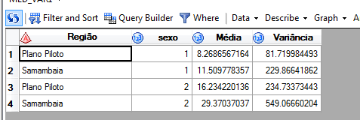

/*Boxplot*/

/*Renda por Local de Nascimento*/

**proc** **sort** data=mor4;

by 'Sexo'n 'Região Administrativa'n;

**run**;

options nogstyle;

title 'Horas Gastas Semanalmente com Tarefa Doméstica por Sexo';

symbol value=dot color=salmon;

**proc** **boxplot** data=mor4;

ID Horas;

by 'Sexo'n 'Região Administrativa'n;

plot Horas *'Sexo'n;

**run**;

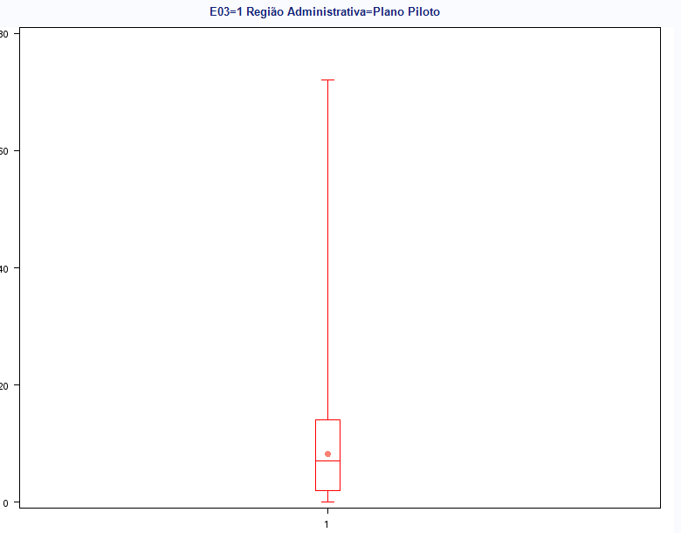 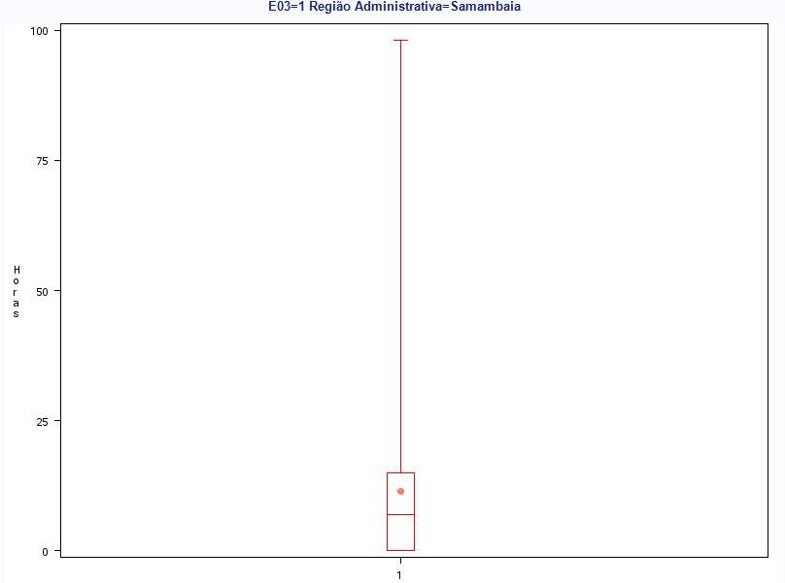

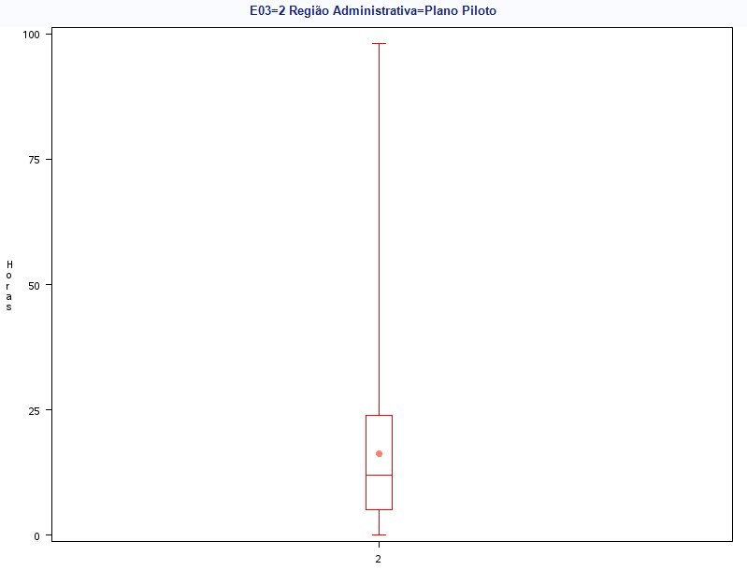 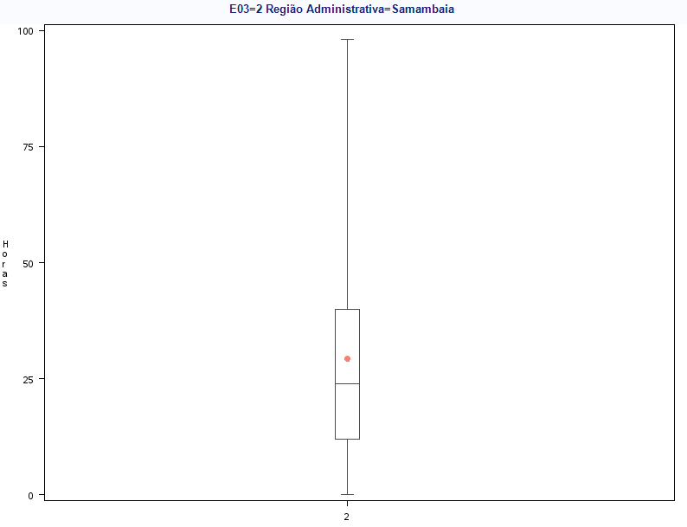

/*R²- Considerando a Região Administrativa - Plano Piloto*/

**proc** **reg** data=mor4 outest=outest plots=none;

model horas = sexo/ rsquare press sse adjrsq;

where 'Região Administrativa'n='Plano Piloto';

**run**;

**quit**;

/*R²: 0.0861*/

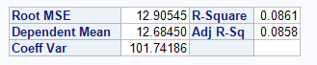

/*R²- Considerando a Região Administrativa - Samambaia*/

**proc** **reg** data=mor4 outest=outest plots=none;

model horas = sexo/ rsquare press sse adjrsq;

where 'Região Administrativa'n='Samambaia';

**run**;

**quit**;

/*R²: 0.1640*/



/*R²*/

**proc** **reg** data=mor4 outest=outest plots=none;

model horas = sexo/ rsquare press sse adjrsq;

**run**;

**quit**;

/*R²: 0.1035/

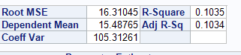

/*É possível observar que em ambas as regiões as mulheres se dedicam mais as tarefas domésticas que os homens,

sendo em média. Entretanto, as mulheres de Samambaia, trabalham em média 13h a mais que as do Plano Piloto.

O valor do R² já um pouco mais elevado o que indica há indícios que o sexo (homem/mulher) é uma variável

que consegue explicar a quantidade de horas gastas com tarefas domésticas.*/